Лабораторная работа № 3

«Вычислительная математика»

"Численное интегрирование"

Вариант 1

**Выполнила:**

студентка группы P32151

Ван Минчжи

**Преподаватель:**

Машина Екатерина Алексеевна

**Цель работы**

Найти приближенное значение определенного интеграла с требуемой точностью различными численными методами.

**Порядок выполнения работы.**

Исследуемое уравнение:

$$\int_{0}^{2}{(-x^{3}-}x^{2}-2x+1)dx$$

Методы для вычислительной реализации:

* *Ньютона – Котеса*
* *Средних прямоугольников, трапеций и Симпсона*

Выбор метода для программной реализации задачи:

* *Прямоугольников (все)*
* *Трапеций*

**Рабочие формулы используемых методов.**

1. Метод половинного деления

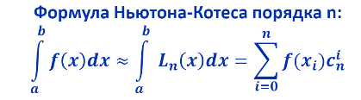

1. Метод Трапеций



1. Метод Прямоугольников (все)

1. Метод Симпсона

**Вычислительная реализация**

$$\int_{0}^{2}{(-x^{3}-}x^{2}-2x+1)dx$$

**Вычислим точное значение**

Первообразная выражения равна:

-1/4 * x4 – 1/3 * x3 - x^2 + x.

В подстановке от 0 до 2 получаем результат: -4 - 8/3 - 4 + 2= -26/3 **(-8.666667)**

**методом Ньютона-Котеса**

**методом средних прямоугольников**

h = (2 – 0) / 6 = 1/3, разбиение происходит на 6 частей(равных)

$$x_{0}=\frac{1}{6}→y_{0}=f\left(x_{0}\right)= 0.63 \\ x_{1}=\frac{3}{6}→y_{1}=f\left(x_{1}\right)= -0.375$$

$$x_{2}=\frac{5}{6}→y_{2}=f\left(x_{2}\right)= -1.94$$

$$x_{3}=\frac{7}{6}→y_{3}=f\left(x_{3}\right)= -4.28$$

$$x_{4}=\frac{9}{6}→y_{4}=f\left(x_{4}\right)= -7.625$$

$$x_{5}=\frac{11}{6}→y_{5}=f\left(x_{5}\right)= -12.19$$

$$\frac{1}{3}*\left(0.63-0.375-1.94-4.28-7.625-12.19\right)=-8.593$$

**методом трапеций**

**методом Симпсона**

**Программная реализация**

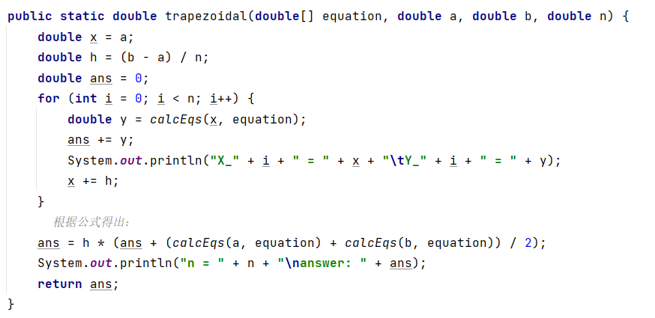

图形用户界面, 文本, 应用程序

**Результаты выполнения программы**

пример 1

2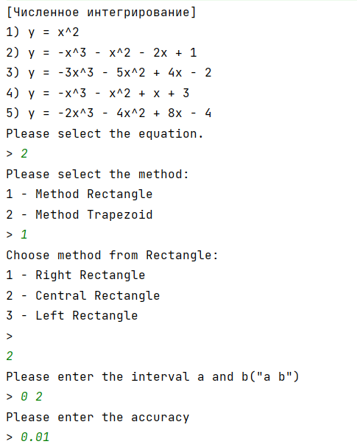

пример 2

**Выводы**

В ходе этой лабораторной работы я научился находить приближение к определенному интегралу с требуемой точностью различными численными методами и реализовывать их в коде.